18-21 февраля проводился турнир по футболу, посвященного герою-партизану В. Куриленко, в котором приняли участие 8 команд 111 человек. Первыми стали ученики СДЮСШОР № 5, второе место заняла команда – СКА-2003 и третьем место СКА-2004
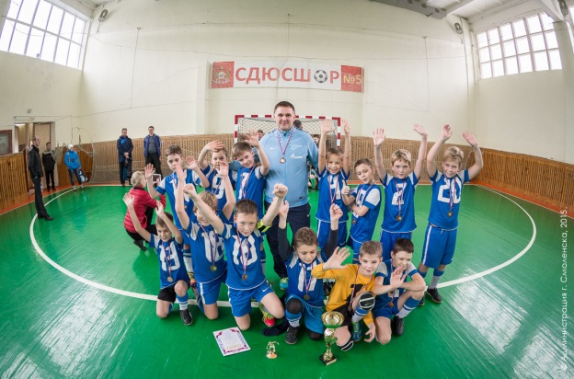
Победители и призеры были награждены кубками, грамотами и медалями.

